Социально-коммуникативное развитие

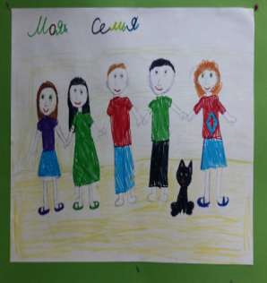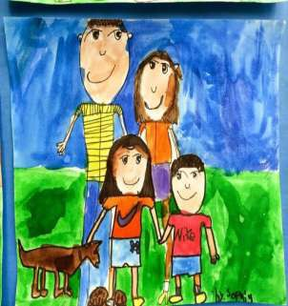

**«Дружная семья»**

**Задачи:** учить ребёнка проявлять чуткое, ласковое отношение к самым близким людям — маме, папе, бабушке, дедушке. Формировать у ребёнка интерес к своей семье и учить делиться с ними своими впечатлениями, радовать своих близких добрыми делами и заботливым отношением.

Рассмотрите с ребёнком ваш семейный альбом. Показывая фотографии его самого и родных, расспрашивайте, кто изображён на фото (мама, папа, бабушка, дедушка, брат, сестра, сам ребёнок т. е. Все члены семьи), что они делают. Там, где ребёнок затрудняется, помогите ему, расскажите о ситуации, когда была сделана фотография.

Предложите малышу поиграть с пальчиками:

Этот пальчик — дедушка *загнуть большой палец*

Этот пальчик — бабушка *загнуть указательный палец*

Этот пальчик — папочка *загнуть средний палец*

Этот пальчик — мамочка *загнуть безымянный палец*

Этот пальчик — я *загнуть мизинец*

Вот и вся моя семья! *сгибать-разгибать пальцы руки*

Учите ребёнка проявлять заботливое отношение к маме, а также к другим членам семьи, поиграйте с малышом в игру «Не разбуди маму»

Маме надо отдыхать *стоя на месте погрозить пальчиком* Маме хочется поспать *две ладони вместе положить под щёку*

Я на цыпочках хожу *пройти на цыпочках*

Маму я не разбужу *приложить палец к губам и скать: «Тссс»*

Нарисуйте вашу семью, обращая внимание на характерные причёски, одежду, рост людей. Предложите ребёнку самому раскрасить рисунок.